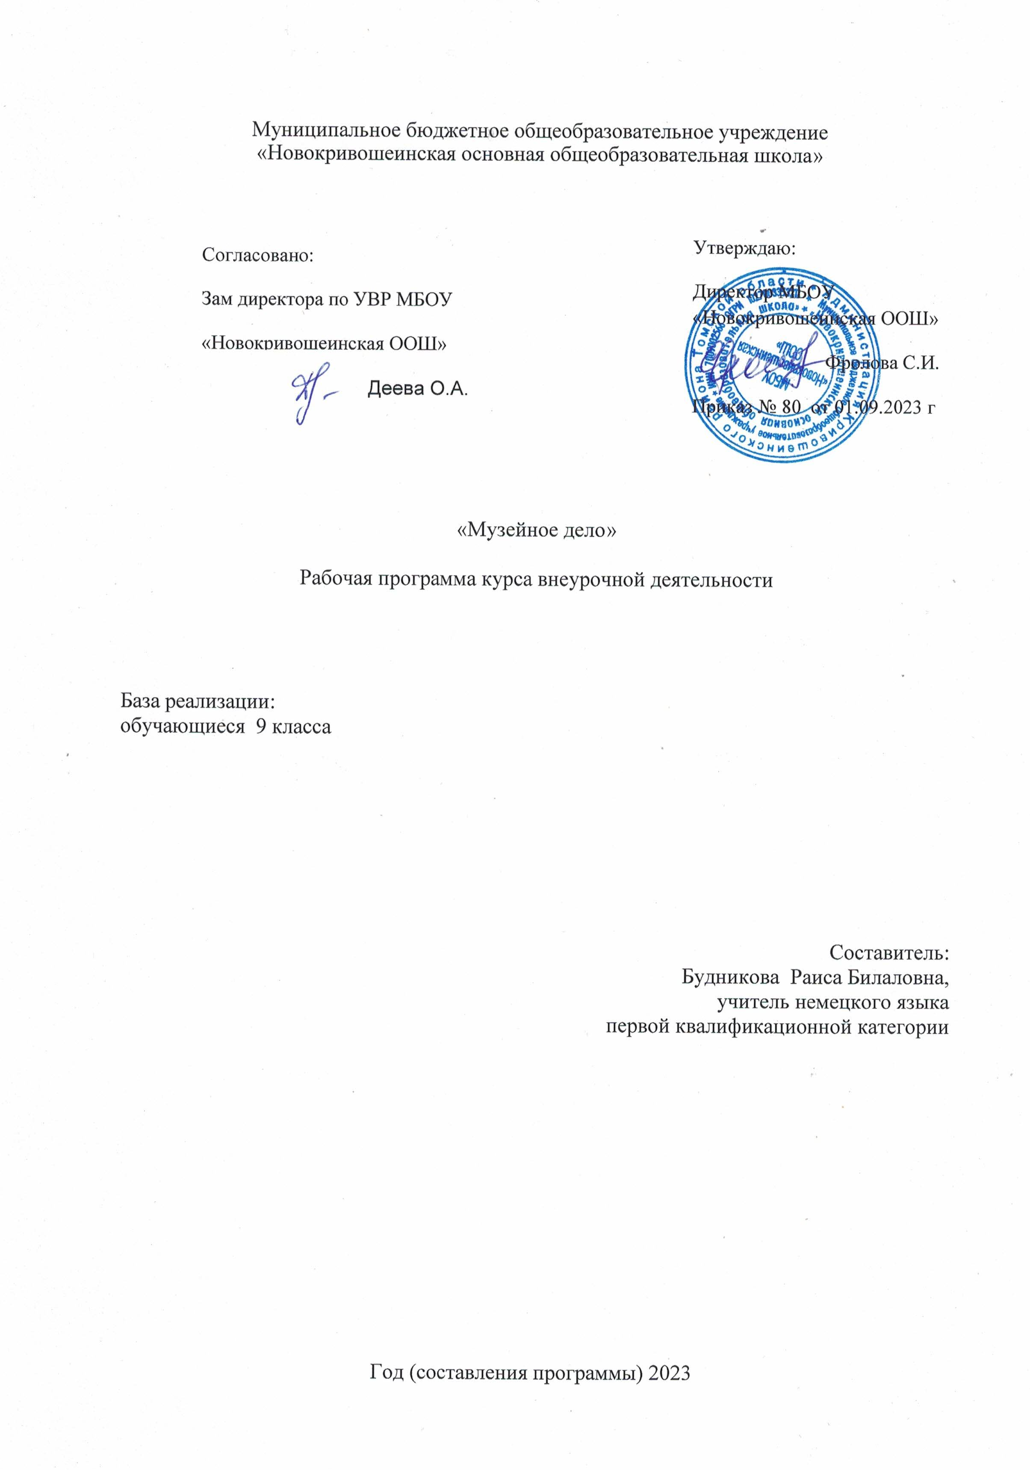

**1.Пояснительная записка**

Концепция духовно-нравственного развития и воспитания личности гражданина России определяет важнейшую цель современного отечественного образования, как одну из приоритетных задач общества и государства. Поэтому одним из направлений решения задач воспитания и социализации школьников, их всестороннего развитии, я в связи с переходом на стандарты третьего поколении, является **внеурочная деятельность.**

Нормативно-правовая основа программы внеурочной деятельности

1. Закон Российской Федерации от 29 декабря 2012 г. N 273-ФЗ «Об образовании в Российской Федерации»

2. Концепция духовно-нравственного развития и воспитания личности гражданина России в сфере общего образования: проект/А.Я.Данилюк, А. М. Кондаков, В. А. Тишков. Рос.акад. образования. ― М.: Просвещении, 2009..).

3. ФГОС основного общего образования , 01.09.2023

4. Образовательная программа основного общего образования МБОУ «Новокривошеинская ООШ» на 2023-2024 учебный год.

Направление программы курса внеурочной деятельности «Музейное дело» – духовно-нравственное. Необходимость данной программы вызвана тем, что в последние годы падает уровень духовной культуры общества и подрастающего поколения, отсутствуют иерархии ценностей нравственно – ориентированные, проявляется непонимание значимости культурно – исторических памятников, низкая культура чувств, незначительный интерес к истории, непонимание её закономерностей, идёт процесс углубления противоречия между старшим и молодым поколениями. **Воспитание патриотизма – это воспитание любви к Отечеству, преданности к нему, гордости за его прошлое и настоящее.**

Воспитанием в нашем обществе, патриота и гражданина своего Отечества, призван заниматься в первую очередь и **школьный музей, так как он является хранителем бесценного фонда исторического наследия**, **это своеобразная модель системы культуры, играющая огромную роль в воспитании личности.**

Цель программы:

-Формирование личности обучающегося, как достойного гражданина России, хранителя и носителя духовных ценностей и культурных традиций родного народа, родного края, уважительного отношения к прошлому нашей Родины, развитие исторического мышления на основе осуществления музейной деятельности, использования возможностей музейной среды, музейной педагогики.

Задачи программы:

1.Вовлечение обучающихся в организацию поисково-исследовательской работы.

2.Развитие умения работать с различными источниками информации: периодическими изданиями, научно-популярной, краеведческой, исторической, художественной литературой.

3. Формирование навыков работы с архивными документами.

4. Развитие навыка самостоятельного исследования материала, подготовки рефератов на предложенную тему.

5. Обучение методикам проведения экскурсий в школьном музее.

6. Развитие устной и письменной речи обучающихся через умение строить диалог во время беседы, навык образного монологического рассказа, умение правильного оформления собранного материал.

Принципы функционирования программы:

* Принцип продуктивности - обучающиеся и взрослые в процессе совместной деятельности производят совместный продукт: новые экспозиции, материалы экскурсий, исследования, проекты, систематизированные музейные материалы и т.п.
* Принцип культуросообразности - ориентация на культурные, духовные, нравственные ценности, имеющие национальное и общечеловеческое значение.
* Принцип творческо-практической деятельности.
* Принцип коллективности - воспитание у детей социально - значимых качеств, развитие их как членов общества.
* Принцип соответствия программы возрастным особенностям учащихся.
* Принцип преемственности технологий урочной и внеурочной деятельности.
* Принцип соответствия ценностям воспитательной системы школы, учета сложившихся традиций и опыта организации внеурочной деятельности школы.
* Принцип учета личных интересов и склонностей обучающегося.

**2.Общая характеристика курса внеурочной деятельности**

Курс внеурочной деятельности «Музейное дело» рассматривается как важный образовательный, а музейная педагогика как важный педагогический ресурс. Программа расширяет возможности приобщения обучающихся к музейно-краеведческой, поисковой, исследовательской, проектной, социально-активной деятельности, способствует углублению знаний при изучении школьных курсов истории, обществознания, литературы, географии. В условиях партнерского общения обучающихся и педагога, увлеченных общим социально значимым делом, открываются реальные возможности для самоопределения, самоутверждения, самореализации учащихся. Формирование устойчивого интереса к истории страны, края, села, воспитание гражданственности, патриотизма, привитие бережного отношения к культурному и историческому наследию – важный воспитательный аспект программы.

.«Социальный заказ» современного общества на выпускника основной общеобразовательной школы складывается из следующих компонентов:

* любовь к своему краю, его культуре и духовным традициям;
* осознание и понимание ценностей человеческой жизни, семьи, гражданского общества, многонационального российского народа, человечества;
* креативность, критическое мышление
* активное познание мира, осознание ценности труда, науки и творчества;
* социальная активность,
* уважение других людей, умение вести конструктивный диалог,

**Место курса в основной образовательной программе школы**

Курс рассчитан на 17 часов в 9-х классах.. Время занятия - 40 минут. Периодичность занятий - 1раз в неделю. Занятия могут проводиться и в каникулярное время.

**Формы, методы работы, виды деятельности**: самостоятельно-поисковая деятельность, экскурсии, групповая работа, мини-исследования, проектная деятельность, встречи с интересными людьми, читательские и научные конференции, практические занятия, экспедиции, лекции, экскурсии, консультации, киносеансы, создание видеопрезентаций, посещение школьных музеев, музеев районов и области, оформление выставок, обновление экспозиций. Словесный метод.

Виды деятельности: познавательная, досугово-развлекательная, краеведческая, социальное творчество.

3 **ПЛАНИРУЕМЫЕ РЕЗУЛЬТАТЫ ОСВОЕНИЯ КУРСА ВНЕУРОЧНОЙ ДЕЯТЕЛЬНОСТИ**

Формирование универсальных учебных действий

Универсальные учебные действия (УУД)

***Регулятивные учебные действия:***

* целеполагание – постановка учебной задачи на основе соотнесения того, что уже известно и усвоено учащимися, и того, что ещё неизвестно;
* планирование – определение последовательности промежуточных целей с учётом конечного результата; составление плана и последовательности действий;
* прогнозирование – предвосхищение результата и уровня усвоения знаний, его временных характеристик;
* контроль в форме сличения способа действия и его результата с заданным эталоном с целью обнаружения отклонений и отличий от эталона;
* коррекция – внесение необходимых дополнений и коррективов в план и способ действия в случае расхождения эталона, реального действия и его результата с учётом оценки этого результата самим обучающимся, учителем, товарищами;
* оценка – выделение и осознание обучающимся того, что уже усвоено и что ещё нужно усвоить, осознание качества и уровня усвоения; оценка результатов работы;
* саморегуляция – способность к мобилизации сил и энергии, к волевому усилию (к выбору в ситуации мотивационного конфликта) и преодолению препятствий.

***Коммуникативные учебные действия:***

* планирование учебного сотрудничества с учителем и сверстниками – определение цели, функций участников, способов взаимодействия;
* постановка вопросов – инициативное сотрудничество в поиске и сборе информации;
* разрешение конфликтов – выявление, идентификация проблемы, поиск и оценка альтернативных способов разрешения конфликта, принятие решения и его реализация;
* управление поведением партнёра – контроль, коррекция, оценка его действий;
* умение с достаточной полнотой и точностью выражать свои мысли в соответствии с задачами и условиями коммуникации; владение монологической и диалогической формами речи в соответствии с грамматическими и синтаксическими нормами родного языка, современных средств коммуникации.

***Познавательные учебные действия****:*

* построение самостоятельного процесса поиска, исследования;
* осуществление совокупности операций по обработке, систематизации, обобщению и использованию полученной информации.

4.**Содержание курса внеурочной деятельности**

**Раздел 1**.

1. **Музейное дело. Школьный музей, как центр обучения и воспитания в школе.-1- час**

Вводное занятие. История возникновения музейного дела. Цели и задачи работы курса внеурочной деятельности «Музейное дело». Основные направления деятельности школьного музея. План, режим работы школьного музея. Инструктаж по технике безопасности.

**Раздел 2. Основы теории и организации музейного дела.-4 часа**

Тема 2.1.Музей, как социальный институт. Функции школьного музея.2 часа. .

Форма сохранения и представления материальных и духовных объектов наследия; школа профессиональной ориентации детей.

 Тема 2.2. Организация школьного музея.-2 часа

Школьный музей как общественное учебно-исследовательское объединение обучающихся. Профиль и название музея.

Формы организации, ролевые функции, права и обязанности актива школьного музея. Учредительные документы школьного музея.

.

**Раздел 3. Исследовательская, поисковая, проектная деятельность.**

Наша школа в истории края-5 часов

История школы.

Школьные традиции и достопримечательности.

Учителя и выпускники школы, их след в истории края.

Публикации о школе, её учителях и выпускниках.

Летопись школы.

Школьный музей и архив.

Источники по истории школы в районных, , областных архивах.

**Тема 4. Экспозиция школьного музея-5 часов**

***«Школа-вчера, сегодня, завтра…»***

➢ Сбор материала: документы, фотографии, грамоты, письма, материалы из газет, журналов, видео- документы.

➢ Оформление стендов по данной экспозиции.

➢ Подготовка экскурсоводов.

➢ Разработка и проведение экскурсий, музейного мероприятия, как вил социально-значимого проекта.

➢ Организация встреч с выпускниками и ветеранами школы.

➢ Участие в школьных праздниках: «День учителя», «Вечер встречи выпускников», «Юбилейные вечера».

**Тема 5. Экскурсионная работа в школьном музее-1 час**

Экскурсия как форма популяризации историко-культурного и природного наследия музейными средствами.

Игра-практикум по разработке текстов экскурсий по выбранной теме. Проведение экскурсий.

. Итоговое занятие -1 час

Презентация исследовательских проектов.

**Учебно-методическое и материально-техническое обеспечение образовательного процесса**

1. Закон Российской Федерации от 29 декабря 2012 г. N 273-ФЗ «Об образовании в Российской Федерации»

2. Концепция духовно-нравственного развития и воспитания личности гражданина России в сфере общего образования: проект/А.Я.Данилюк, А. М. Кондаков, В. А. Тишков. Рос.акад. образования. ― М.: Просвещении, 2009..).

3.Федеральный закон «О музейном фонде Российской Федерации и музеях в Российской Федерации»

4.Письмо Министерства образования России №28-51-181/16 от 12 марта 2003 г. О деятельности музеев образовательных учреждений.

5.Музееведение. Музеи исторического профиля: учебное пособие/Под ред. К.Г. Левыкина. М.,1988 г.

6.Изучение истории на профильном уровне в современной школе: сборник учебно-методических материалов/Под ред. Е.Е. Вяземского.М.,2006 г.

Материально-техническое обеспечение:

стенды,

принтер, компьютер, экспонаты музея.